○ 页面设计：模拟的模特照片要大点看（在电脑， 手机， 平板电脑上用）
페이지 디자인 : 시뮬레이션 되는 부분을 크게 보이게 하고 싶어 함.(컴퓨터, 핸드폰, 테블릿에서 사용)
테블릿 세로형 사용

○ 按登录的话一起出来联系方式和微信二维码
로그인 눌렀을 때 연락처 및 위쳇 QR코드함께 나오게(후조밍저에게 연락할 수 있는 수단의 QR과 연락처)
QR코드만 사용하고 연락처는 사용 안함
○ 页面是中文
페이지는 중문으로
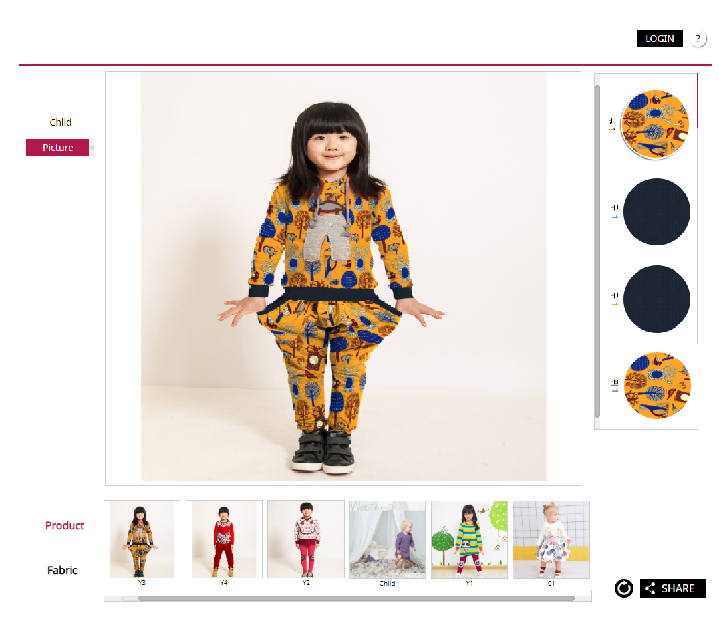

○ 登陆账号： 一个账号只可以登陆一个机器(电脑，手机，平板电脑)；不可以同时登陆多个机器
아이디 로그인: 1개 계정이 동시간에 한 개의 기계(컴퓨터, 핸드폰, 테블릿)에서 만 로그인 가능하도록
한 아이디 동시간 기기 구분 없이 2개의 기기 로그인 가능
○ 账号要有时间限制《年月日》，时间到期了自动关闭
계정 사용 기간은 한정 적이며, 기한이 지나면 자동으로 정지

○ 账户时间：只要1年的账户，不需要3个月和6个月的账户
계정 기간: 1년 단위로 계정 판매 계획이며, 3개월,6개월등의 계정은 필요없음

○ 试用账户：提供15天的账户
客户申请试用期的时候，管理者给试用的权限
模特照片是管理者提供的基本模特照片， 试用期客户可以上传自己的面料进行模拟。
Test 계정：15일의 TEST계정 제공 예정
고객이Test 계정 신청하면 관리자가Test 계정권한 부여
모델사진은 관리자가 제공하는 기본 모델사진으로, Test 계정 고객이 자기원단 업로드하여시뮬레이션 진행

○ 账号需要用户名手机号自助注册（用手机号注册）
管理者允许开通 以便备注限制时间
계정 아이디는 고객의 핸드폰 번호로 개통되게 하고,
개통시 관리자의 허가하에 개통되게하며 사용기한 표시

○회원 가입 방법
다른 사람이 회원가임을 진행하면 후조밍저가 수락해주는 방식

○ 上传权限：模特照片-管理者上传(管理者给每个账户上传模特照片)
面料-会员上传（只能看自己上传的面料，不让看别的账户会员）
업로드 권한: 모델사진-관리자 업로드(관리자가 매 계정에 모델사진 업로드)
관리자가 각 USER에게 요청받은 상품데이터를 업로드 해줌 업로드한 상품데이터는 해당 USER만 확인할 수 있음(모델사진에만 해당)
원단- 회원 업로드（회원은 자기가 업로드한 원단만 볼 수 있으며, 다른 회원들은 볼 수 없음）

○ 目前对面料公司为主销售，为了保护面料公司的面料设计和花型，只能看自己上传的面料。以后服装公司也用的话要加其他功能。
수익 방법，목적
현재 우선은 원단회사 대상으로 영업할 생각이며, 원단회사의 원단 디자인을 보호하기 위해 자기가 업로드한 원단만 볼 수 있게 한다.
이후 의류회사가 대상이 되면, 기능부분 추가가 있을 수 있다.

○ 不销售模特照片
모델사진 판매 계획 없음

○ 付款功能：目前不用，以后需要的时候，加收款功能
결제 방법：현재는 지불 방법 확인 현재로서는 인터넷 결제 없이 진행하고, 이후에 기능 사용여부 판단하여 기능 추가

○ 面料上传时客户写面料名称
원단 업로드시 원단 이름을 고객이 등록하도록

○원단 업로드 개수
일반 회원에게 원단 100개 올릴 수 있는 권한(기본)을 주고, 이후 추가 결제가 있으면 100단위로 업로드 원단 갯수를 늘리수 있게하는 식으로 권한 부여
예를들어 일반회원이 원단 100개를 올릴 수 있으며, 100위안 추가 결제하면 원단100개 더 올릴 수 있게 하는 방법
기본으로 원단 업로드 할 수 있는 원단 갯수는 후조밍저에서 설정하고, 추가 결제시에 원단 업로드 갯수는 100단위로(100개, 200개, 300개……)

삭제했을 경우
만약 제가 기본 계정에 100개원단을 업로드하였고, 계속해서 업로드하고 싶으면 기존에 있는 원단 삭제하고 업로드 하던지, 기존에 원단 삭제하지 않을거면 추가결제하고 업로드하는 방식으로료

○ 数据分析系统
客户自己账号可以看见面料月点击数据
展现方式：面料照片下面‘面料名称’和‘点击次数’
不需要“面料点击次数”的复位（清零）功能
데이터 분석
고객이 자기계정에서 월별, 원단 별로 시뮬레이션 실행한 횟수를 볼 수 있게
표시방법: 원단사진 밑에 ‘원단 이름’과 ‘시뮬레이션 실행 횟수’로 표시
시뮬레이션 횟수를 리셋하는 기능은 필요 없음

○원단 시뮬레이션 카운트
원단 시뮬레이션 카운트는 원단이 변경되었을때만 사용
확대축소는 포함하지 않음

○ 管理者后台可以看到所有用户数据（面料数据）
并可以关键字搜索 如 查询广州
所有账户备注名带广州的账户数据（面料数据）可一起查询
关键词是公司名称或者客户登入的面料名称
관리자는 모든 데이터(원단데이터)를 볼 수 있으며, 관련 검색어를 입력하면 찾을 수 있게
검색어는 ‘회사이름’혹은 ‘원단이름’으로 검색
(예를들어, ‘광저우’라는 검색어를 입력하였을 광저우 관련 데이터（원단데이터）만 볼수 있게 )

○ 搜索功能
客户账户和管理者账户要进行关键词搜索面料数据, 然后能看到关键词搜索面料的点击数据。比如关键词是大卫衣的话，表示大卫衣的面料图片和大卫衣的面料图片的总击数。
검색기능
고객계정과 관리자계정에서 검색어를 입력하여 원단을 검색할 수 있게하며, 검색하였을 때 검색어 관련 원단사진과 검색어 관련 모든 원단 사진의 시뮬레이션 횟수를 알 수 있게(예를 들어, 자켓원단을 검색하였을 때 자켓원단의 사진이 검색되며, 모든 자켓원단 사진의 총 시뮬레이션 횟수가 표시)
유저의 경우 : 유저가 업로드 한 원단 내에서만 “ 원단 명 “으로 검색 가능시물레이션 횟수 확인 기능)
관리자의 경우 : 모든 유저가 업로드한 원단을 대상으로 검색가능

○ 类别
面料类别是客户自己设定的
模特类别是管理者固定的
카테고리
원단 카테고리는 고객이 직접 설정 할수 있게
모델사진 카테고리는 관리자가 지정하여 고정

○ 注册时客户写的信息
1.公司名
2.公司地址
3.联系电话(手机)
4.微信账号
회원가입시고객이 입력하는 정보
1.회사명
2.회사주소(우편번호는 들어가지 않음)
3.전화번호(핸드폰)
4.위쳇ID

